Zabawa pochodzi ze strony: https://domologo.pl

Sowa – zabawka oddechowa
Wydająca odgłosy sowa przygotowana z rolek po papierze toaletowym to bardzo ciekawa zabawka oddechowa. Wystarczy dmuchać przez słomkę, przykryć obiema rękami wyloty rolek po papierze toaletowym, by usłyszeć hukanie sowy. Można modulować sposób dmuchania i uzyskać bardzo realny odgłos wydawany przez sowy.
Materiały: dwie rolki po papierze toaletowym, nożyczki, plastikowa słomka, taśma samoprzylepna, marker, zszywacz biurowy.
- Z jednej rolki po papierze toaletowym odcinamy 1/3 części – z odciętego fragmentu wycinamy podwójny element na dziób oraz dwa trójkąty na uszy.
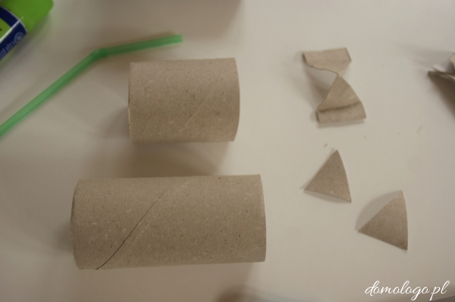
2. Dziób oraz uszy mocujemy przy pomocy zszywacza, oczy rysujemy czarnym markerem.
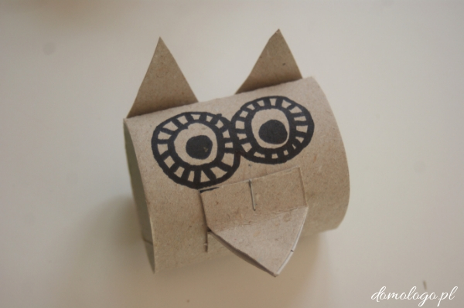
3. W drugiej rolce wycinamy kwadratowy otwór.
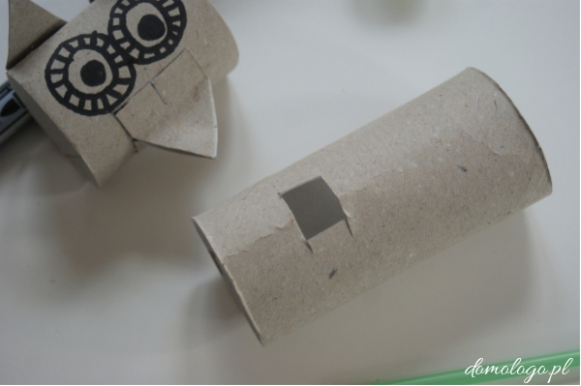
4. Słomkę spłaszczamy przy pomocy nożyczek.
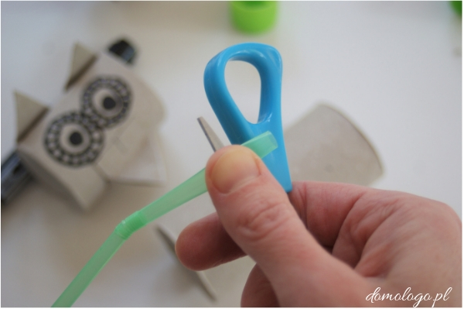
5. Spłaszczoną słomkę przyklejamy tuż przy kwadratowym otworze. Słomka musi być spłaszczona ale jednocześnie mieć niewielką szparkę, którą będzie wpadało powietrze.
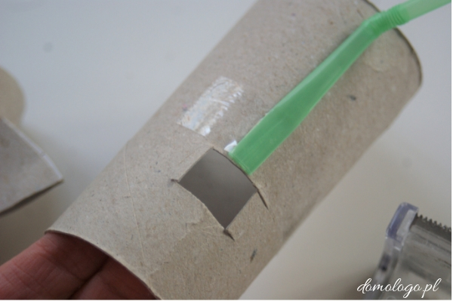
6. Zszywaczem łączymy głowę z tułowiem sowy .
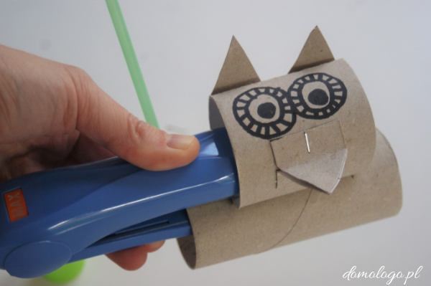
7. Gotowa sowa!
Aby uzyskać dźwięk pohukiwania sowy należy dokładnie zasłonić obiema rękami boki rolki toaletowej a następnie dmuchać w słomkę.
